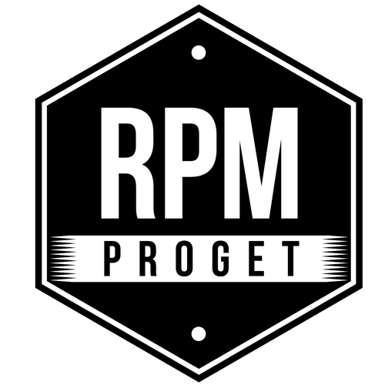

A ROMA APRE PALMA POKE’
LOCALE GIOVANE PER I NUOVI RITI DEL FOOD,
FIRMATO RPM PROGET

Lo studio RPM PROGET ha iniziato il proprio percorso professionale vent’anni fa a Roma, dove continua a svolgere una intensa attività di progettazione, realizzazione e restyling di locali per la ristorazione.

Fra i progetti più recenti dello studio fondato dall’architetto Roberto Antobenedetto con l’interior designer Patrizia Pozzi e l’architetto Michelangelo Pepé, il PALMA POKE’ è una Pokeria & Sushi che interpreta perfettamente una delle nuove tendenze della ristorazione giovane.

Il locale si trova nel quartiere San Paolo, nei pressi dell’Università Roma 2, ha un target di clientela tra i 18 e i 30 anni ed è gestito da due giovani imprenditori, Andrea e Manuel, che hanno affidato alla competenza specifica e alla riconosciuta versatilità progettuale di RPM la realizzazione del loro sogno.

Con due grandi vetrine su strada, il locale di 35 metri quadri offre 20 posti all’interno e 15 posti all’esterno, cui si aggiungono 35 metri quadri di seminterrato, che ospita la cucina, i bagni e lo spogliatoio. In prospettiva, verrà aggiunta una saletta adiacente a piano strada, che consentirà di aumentare la capienza di ulteriori 30 posti.

PALMA POKE’ è uno spazio scenografico, colorato e coraggioso, perché esce dagli schemi e si propone come punto di ritrovo dove stare piacevolmente in compagnia, gustando l’ottima offerta delle ciotole a base di riso, tonno e salmone, bevendo birra o i fantasiosi cocktail della casa.

Protagonista della sala è il banco dove trovano posto 40 vaschette per la preparazione delle bowl e 4 contenitori per i vari tipi di riso, da consumare sul posto o per delivery. Il banco, opportunamente illuminato, è rivestito con tronchetti di legno tagliati effetto squame di pesce e, riflettendosi sulla vetrina azzurra, ne amplifica l’effetto estetico. Nell’area retro-banco trovano posto tre grossi monitor, sui cui passano le immagini di eventi e messaggi di comunicazione dedicata.

Il locale si identifica per la particolarità della decorazione. Le pareti sono rivestite in maioliche fatte a mano di tonalità azzurra e il pavimento è in gres porcellanato effetto rovere decorato con un grosso tappeto floreale realizzato con cementine modello Clorofilla di produzione Ceramica Fioranese. Il soffitto richiama l’idea di un pergolato aereo, da cui scende una cascata di verde, che ben si accompagna con la presenza di un’altalena, delle grandi panche in legno e delle sedie in midollino. Gli effetti scenografici sono stati curati da Federica Ambrosini e l’insieme accattivante delle luci e dei colori invita gli avventori a fotografarsi e a postare le immagini sui social.

Anche in questo progetto, lo studio RPM PROGET conferma la propria specificità nel portare a termine con successo e, soprattutto, con la piena soddisfazione del Cliente un percorso di studio e di ricerca, per dare vita ogni volta a locali originali, supportati da una narrazione brillante e attrattiva, che li rendono riconoscibili e, allo stesso tempo, ne fanno un unicum nel panorama della ristorazione.

RPM PROGET
Via Gregorio VII, 472, 00165 Roma
www.rpmproget.it/ - info@rpmproget.it
+39 06 66019011

OGS PR and Communication
Via Koristka 3, Milano
www.ogscommunication.com – info@ogscommunication.com
+39 02 3450610

